**Операции с целыми числами**

1. Составьте выражение для вычисления в интерпретаторе Python 3 и запишите ответ в новый текстовый файл на рабочем столе.
2. 11111⋅1111111

**— произведение чисел 11111 (5 единиц) и 1111111 (7 единиц)**

1. Составьте выражение для вычисления указанной ниже формулы и вставьте в текстовый файл вывод интерпретатора после вычисления этого выражения.

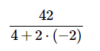

На самом деле, Python 3 не может вычислить подобное выражение, поэтому *возникнет ошибка*.Впишите вывод интерпретатора Python 3 в текстовый файл.

1. Составьте выражение для вычисления в интерпретаторе Python 3 и вставьте в текстовый файл:



Заметьте, насколько большое это число. Во многих других языках программирования работать со значениями такого порядка гораздо сложнее.

**Операции с вещественными числами**

1. Запишите число 1.2345e3 в виде десятичной дроби.
2. Запишите число 1.2345e-3 в виде десятичной дроби.
3. Составьте выражение для вычисления в интерпретаторе Python 3 и вставьте в файл результат вычисления:



1. Составьте выражение для вычисления в интерпретаторе Python 3 и вставьте в файл результат вычисления:

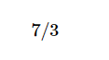

1. Составьте выражение для вычисления в интерпретаторе Python 3 и вставьте в файл результат вычисления:



**Типы данных**

1. Составьте выражение для вычисления в интерпретаторе Python 3 и вставьте в файл результат вычисления:

**Приведите к целому типу число 2.99**

**Приведите к целому типу число -1.6**

Заметьте, что приведение к целому типу вещественного числа соответствует отбрасыванию дробной составляющей, что соответствует округлению в сторону 0.

**Вычислите в python значение выражения**9**19 - int(float(9**19))

Заметьте, что используется одно и то же число, но результат получается не нулевой. Это показывает различие хранения большого числа в целочисленном типе и типе с плавающей точкой.

**Переменные. Стандартный ввод/вывод**

Напишите программу:

Тимофей обычно спит ночью X часов и устраивает себе днем тихий час на Y минут. Определите, сколько всего минут Тимофей спит в сутки.

Внимание, программа принимает значения X и Y из стандартного потока ввода (функция input), результат надо выводить в стандартный поток вывода (функция print). Обратите внимание на то, что приглашение, переданное в качестве аргумента в функцию input, считается выводом вашей программы. Используйте эту функцию без аргументов:



Для этой задачи введён корректный шаблон, так что решать ничего не нужно, разберитесь с тем, что происходит в решении и как нужно оформлять код для сдачи его в систему.

Также обратите внимание, что в этой задаче (и во всех последующих задачах, где вам надо будет написать программу), предлагается пример входных (SampleInput) и выходных данных (SampleOutput). Вы можете использовать эти данные для того, чтобы проверить, что ваша программа работает правильно (по крайней мере на одном примере), и вы используете верный формат ввода-вывода (например, если в задаче несколько чисел надо вывести в одну строку, а вы выводите каждое число на отдельной строке, то такой вывод будет считаться неверным). Имейте в виду, что проверяться ваша программа будет на большом наборе тестов, поэтому рекомендуем вам перед отправкой решения самостоятельно запустить вашу программу на еще каких-нибудь данных помимо примера из условия.

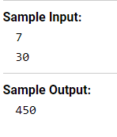

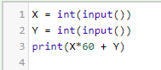

Коля каждый день ложится спать ровно в полночь и недавно узнал, что оптимальное время для его сна составляет X минут. Коля хочет поставить себе будильник так, чтобы он прозвенел ровно через X минут после полуночи, однако для этого необходимо указать время сигнала в формате часы, минуты. Помогите Коле определить, на какое время завести будильник.

Часы и минуты в выводе программы должны располагаться на разных строках (см. пример работы программы)

Помните, что для считывания данных нужно вызывать функцию input без аргументов!

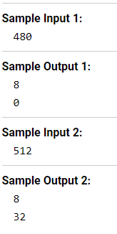

Катя узнала, что ей для сна надо X минут. В отличие от Коли, Катя ложится спать после полуночи в H часов и M минут. Помогите Кате определить, на какое время ей поставить будильник, чтобы он прозвенел ровно через X минут после того, как она ляжет спать.

На стандартный ввод, каждое в своей строке, подаются значения X, H и M. Гарантируется, что Катя должна проснуться в тот же день, что и заснуть. Программа должна выводить время, на которое нужно поставить будильник: в первой строке часы, во второй — минуты.

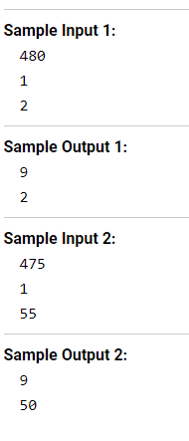

**Логические операции**

Пять операторов, пять пар скобок. Обозначить выполнение каждого оператора скобками (то есть, поставить с каждой стороны от оператора скобки  заключив в них ближайшие операнды) таким образом что бы выражение выполнилось так же как и без скобок.

Напоминание: первым выполняется not, вторым and , третьим or.

Операторы бывают бинарными и унарными.  and и  or - бинарные.  not - унарный. При использовании бинарного оператора операнды записываются перед и после (справа и слева) оператора. При использовании  унарного оператора операнд записывается после оператора (справа от оператора).

Расставьтескобкиввыражении

a**and**b**or not**a**and not**b

Выполните код в интерпретаторе Python 3 и вставьте в файл результат вычисления. Постарайтесь разобраться, почему интерпретатор выдал именно такой ответ. Помните, что любые арифметические операции выше по приоритету операций сравнения и логических операторов.

Ответ на задание проверяется без учёта регистра символов, но помните, что в Python логические значения пишутся с большой буквы: True, False.

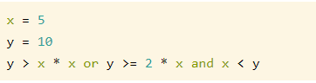

Найдите результат выражения для заданных значений a и b.

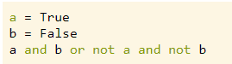

**Условия: if, else, elif. Блоки, Отступы**

Из передачи “Здоровье” Аня узнала, что рекомендуется спать хотя бы A часов в сутки, но пересыпать тоже вредно и не стоит спать более B часов. Сейчас Аня спит H часов в сутки. Если режим сна Ани удовлетворяет рекомендациям передачи “Здоровье”, выведите “Это нормально”. Если Аня спит менее A часов, выведите “Недосып”, если же более B часов, то выведите “Пересып”.

**Получаемое число A всегда меньше либо равно B.**

На вход программе в три строки подаются переменные в следующем порядке: A, B, H.

Обратите внимание на регистр символов: вывод должен в точности соответствовать описанному в задании, т. е. если программа должна вывести "Пересып", выводы программы "пересып", "ПЕРЕСЫП", "ПеРеСыП" и другие не будут считаться верными.

Это первое не самое тривиальное задание на условное выражение. В случаях, когда разбить исполнение программы на несколько направлений, стоит внимательно обдумать все условия, которые нужно использовать. Особое внимание стоит уделить строгости используемых условных операторов: различайте < и ≤; > и ≥. Для того, чтобы понимать, какой из них стоит использовать, внимательно прочитайте условие задания.

Подсказка: if A <= H <= B

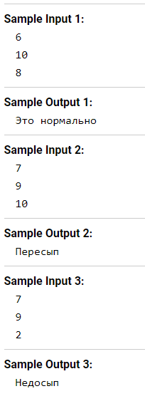

Требуется определить, является ли данный год високосным.

Напомним, что високосными годами считаются те годы, порядковый номер которых либо кратен 4, но при этом не кратен 100, либо кратен 400 (например, 2000-й год являлся високосным, а 2100-й будет невисокосным годом).

Программа должна корректно работать на числах 1900≤n≤3000.

Выведите "Високосный" в случае, если считанный год является високосным и "Обычный" в обратном случае (не забывайте проверять регистр выводимых программой символов).

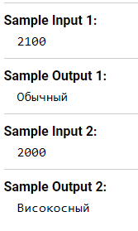

**Дополнительные задания.**

**#***Alert! Achtung! Только для ТРУ кодеров xD*

В то далёкое время, когда Паша ходил в школу, ему очень не нравилась формула Герона для вычисления площади треугольника, так как казалась слишком сложной. В один прекрасный момент Павел решил избавить всех школьников от страданий и написать и распространить по школам программу, вычисляющую площадь треугольника по трём сторонам.

Одна проблема: так как эта формула не нравилась Павлу, он её не запомнил. Помогите ему завершить доброе дело и напишите программу, вычисляющую площадь треугольника по переданным длинам трёх его сторон по формуле Герона:

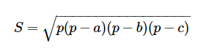

Где  -полупериметр треугольника. На вход программе подаются целые числа, выводом программы должно являться вещественное число, соответствующее площади треугольника.

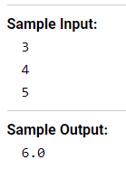

Напишите программу, принимающую на вход целое число, которая выводит True, если переданное значение попадает в интервал



и False в противном случае (регистр символов имеет значение).

Обратите внимание на разные скобки, используемые для обозначения интервалов. В задании используются полуоткрытые и открытые интервалы. Подробнее про это вы можете прочитать, например, ввикипедии.

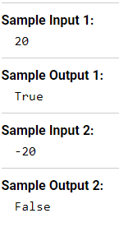

Напишите простой калькулятор, который считывает с пользовательского ввода три строки: первое число, второе число и операцию, после чего применяет операцию к введённым числам ("первое число" "операция" "второе число") и выводит результат на экран.

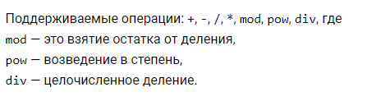

Если выполняется деление и второе число равно 0, необходимо выводить строку "Деление на 0!".

Обратите внимание, что на вход программе приходят вещественные числа.

